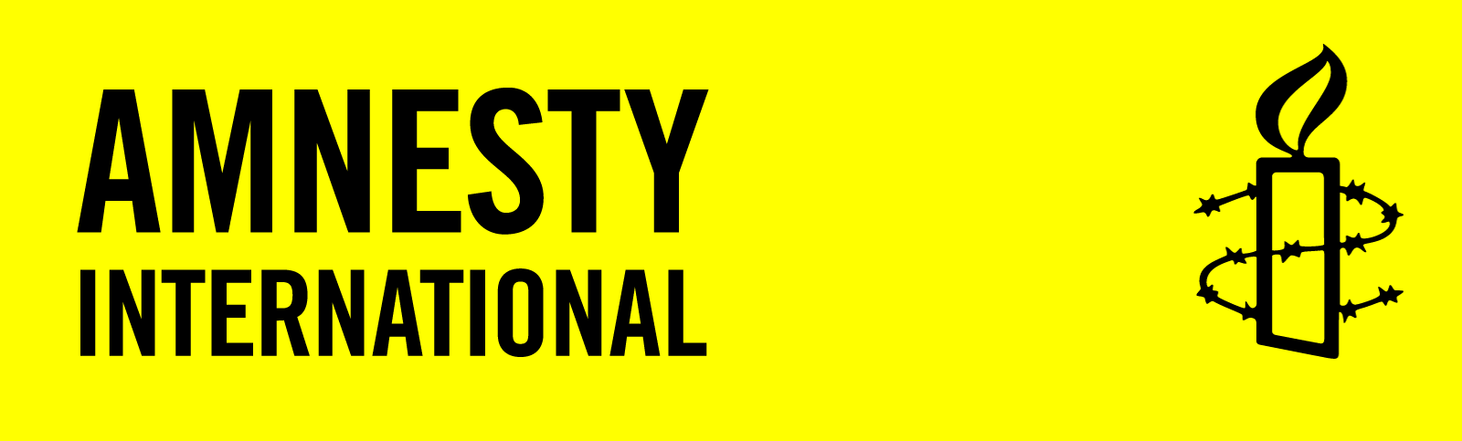
SCHRIJFACTIE April 2026
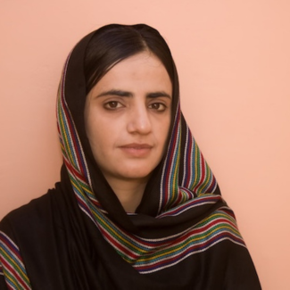
U kunt schrijven tot
1 juni

Slachtoffers van mensenrechtenschendingen die u in deze informatiebrief aantreft kunt u helpen met een verzoek aan of een protest bij de betreffende autoriteiten.
Voorzie bijgaande brieven van:
- plaats en datum
- afzender: naam en land
- benodigde porto (zie deze info)
Schrijfactie: Pakistan weigert protestIeider medische zorg
In maart vorig jaar pakte de Pakistaanse veiligheidsdienst de 32-jarige Mahrang Baloch hardhandig op tijdens een demonstratie tegen buitensporig politiegeweld. Mahrang is het gezicht van een organisatie die vreedzaam opkomt voor de rechten van het Beloetsjen-volk in Pakistan. Mahrang wordt in de gevangenis slecht behandeld. Ze heeft al een half jaar erge rugpijn. Als ze nu geen goede medische behandeling krijgt, kan ze straks misschien niet meer goed bewegen.
Wat kun jij doen? Schrijf vóór 1 juni 2026 een brief naar de autoriteiten in Pakistan. Roep ze op om Mahrang onmiddellijk vrij te laten.
Protest de kop ingedrukt. Mahrang strijdt al jaren vreedzaam voor sociale en economische gelijkheid voor de Beloetsjen, een minderheidsgroep in Pakistan. De Pakistaanse autoriteiten drukken elke vorm van vreedzaam protest in de provincie Beloetsjistan hardhandig de kop in.

Goed Nieuws: Vrijspraak Indonesische activisten Op vrijdag 6 februari 2026 sprak de rechtbank in Jakarta, Indonesië vier activisten vrij: Ze waren opgepakt en aangeklaagd omdat ze via sociale media mensen zouden hebben aangezet tot protest. Dit had nooit mogen gebeuren. In augustus 2025 gingen in verschillende Indonesische steden mensen de straat op uit boosheid over de economische crisis. De politie trad buitensporig hard op tegen de vreedzame demonstranten. Bijna duizend mensen raakten gewond en ten minste tien mensen kwamen om het leven. Meer dan 950 mensen werden gearresteerd en aangeklaagd.
Belangrijk Signaal. Volgens Usman Hamid van Amnesty International laat de uitspraak zien dat de ruimte voor burgerrechten in Indonesië niet volledig verloren is: “Deze vrijspraak is een belangrijk signaal aan de autoriteiten: stop met het criminaliseren van mensenrechtenverdedigers en vreedzame demonstranten. Het is een grote overwinning voor gerechtigheid en mensenrechten in Indonesië.

Wilt u meer weten over Amnesty International? Kijk dan op de website: www.amnesty.nl
Wijzigingen/opmerkingen/suggesties graag doorgeven aan: hanniebovy@kpnmail.nl

Portokosten: in NL 1 of € 1,40 Buiten NL: Internationaal 1 of € 2,11

